
Le Comité Régional
du Sport en Milieu Rural
et
Le club « Palet Club Jallaisien » (49)

Organisent
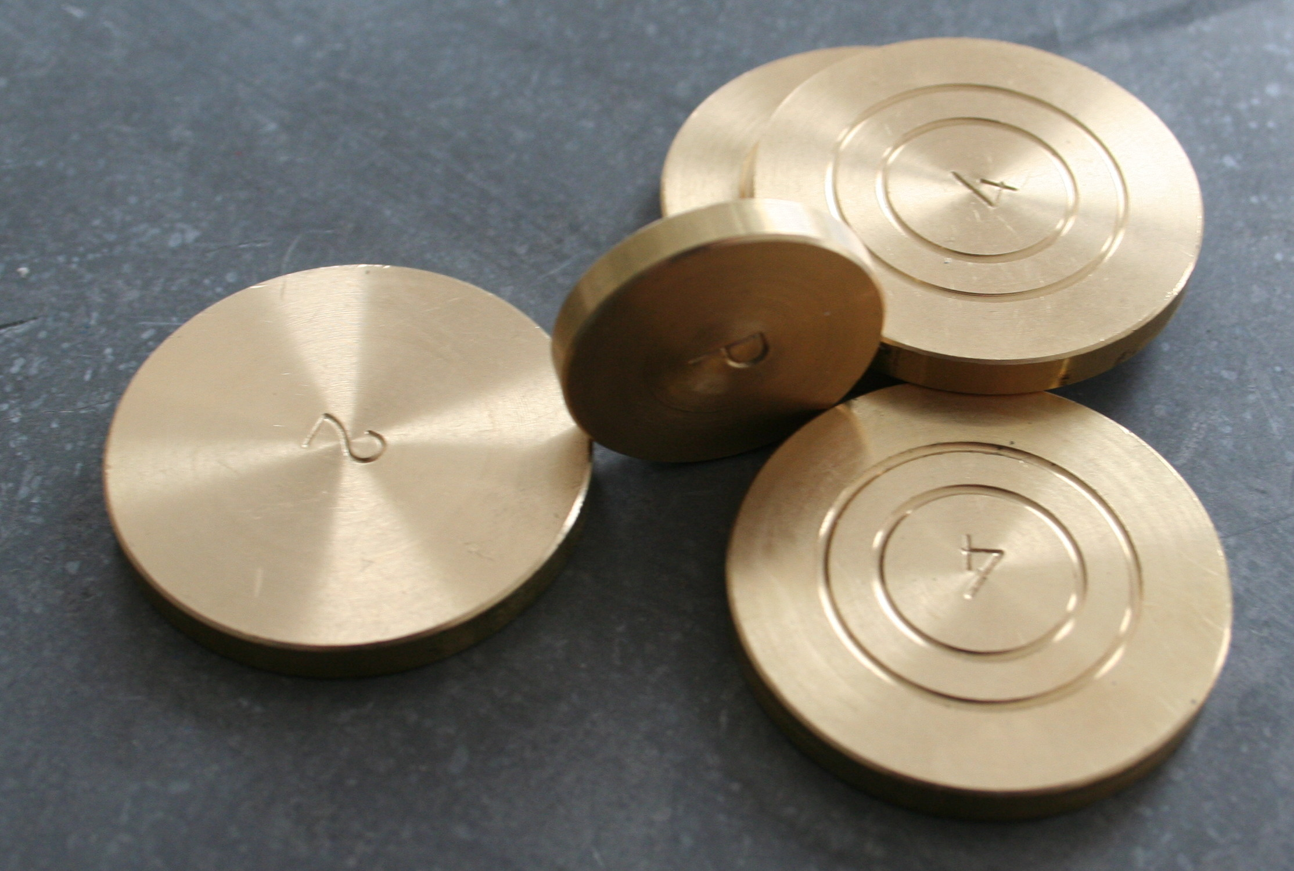

La 13ème Coupe de France de Palet Laiton Sur Plaque en plomb

Samedi 29 avril 2017
à Jallais (49) – Salle omnisports

Madame, Monsieur,

La Coupe de France Laiton se déroule tous les deux ans en alternance avec le fonte. C’est la compétition la plus importante en laiton par son envergure Nationale. Des joueurs venus de toute la France se déplacent pour jouer contre les palétistes laiton !

Que vous soyez joueur de haut niveau ou débutant, vous pouvez participer à cette journée consacrée au palet laiton. Cette Coupe de France est ouverte à tous, licenciés ou non et tous sexes confondus. Elle se joue en doublette. Alors venez participer avec quelqu’un de votre entourage, licencié ou non à un club.

Nous comptons sur votre participation et votre motivation pour décrocher le titre de Champion de France !

Pré-Inscription obligatoire avant le 14 Avril
Validation des inscriptions le jour même de 8h30 à 9h15.
Au-delà de cette plage horaire = DISQUALIFICATION - Début du concours à 9 h 30 précises (début des tirages et de l’affichage – cérémonie protocolaire) – 1ère partie : lancement à partir de 9 h 45 ou 10 h.
………………………………………………………………………………………………………………………………………

BULLETIN D’INSCRIPTION
13ème Coupe de France de Palet
A retourner avant le 14 Avril à : CRSMR – Maison des sports - 202 bd Aristide Briand 85004 La Roche sur Yon cédex accompagné d’un chèque de 10 € pour les joueurs licenciés et 12 € pour les joueurs non licenciés. Libellez le chèque à l’ordre du CRSMR.
(Toute inscription non accompagnée du chèque de 20€, 22€ ou 24 € ne sera pas prise en compte).

Pour obtenir la confirmation de votre inscription en accusé de réception veuillez nous laisser un e-mail : …………………
1er joueur :

NOM…………………………………Prénom……………………………………………Date de naissance …… /……. /…....

Adresse……………………………………………………………………………………………………………………………...

Code postal…………….VILLE……………………………………………………....……CLUB………………………….……

2ème joueur :
NOM…………………………………Prénom……………………………………………Date de naissance …… /……. /…....
Adresse………………………………………………………………………………………………………………………….…..

Code postal…………….VILLE……………………………………………………....……CLUB………………………….……

N° de téléphone ou vous joindre en cas de retard …./…./…./…./….

